Алгебраический критерий устойчивости для различного порядка характеристического уравнения непрерывной СРА:

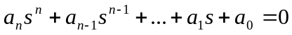

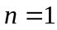, 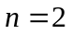 => 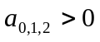, (1)
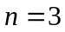 => 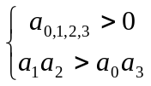, (2)
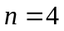 => 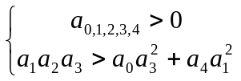 (3)

Алгебраический критерий устойчивости для различного порядка характеристического уравнения дискретной СРА:

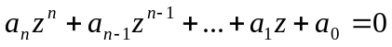

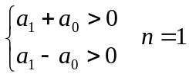,
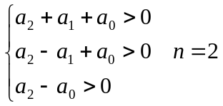,
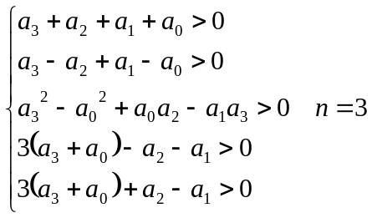.
Таблица преобразований Лапласа и Z-преобразований, где 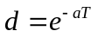, 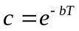, 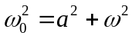 (4)
 | 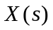 | 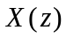
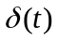 |  | Не существует | 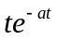 | 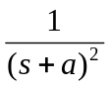 | 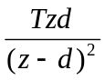
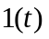 | 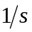 | 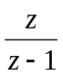 | 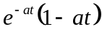 | 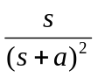 | 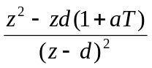
 | 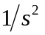 | 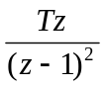 | 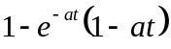 | 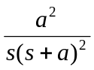 | 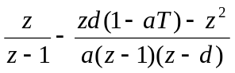
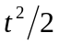 | 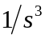 | 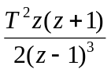 | 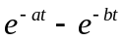 | 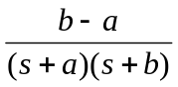 | 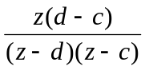
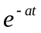 | 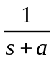 | 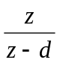 | 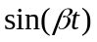 | 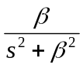 | 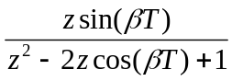
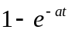 | 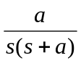 | 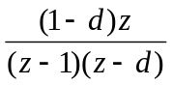 | 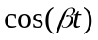 | 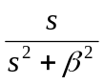 | 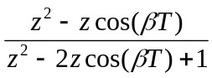
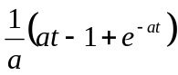 | 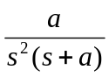 | 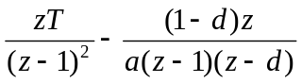 | 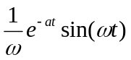 | 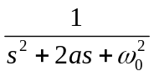 | 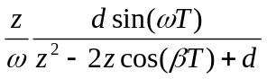
Теорема о конечном значении оригинала:

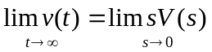, 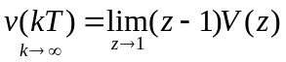 (5)

Формулы расчёта интеграла дисперсии (для непрерывных СРА):

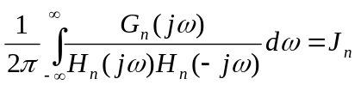. (6)

- где:
(7)
(8)
(9)

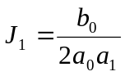, 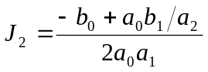, 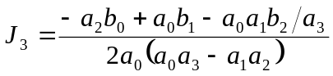 (10)

Формулы расчёта интеграла дисперсии (для дискретных СРА):

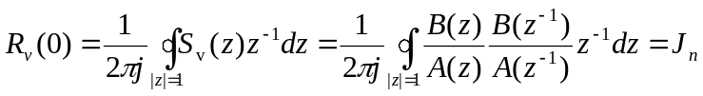 (11)

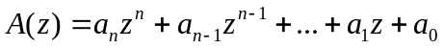 (12)
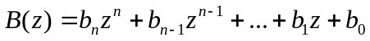 (13)
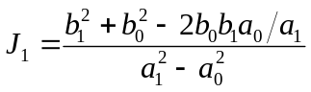 (14)
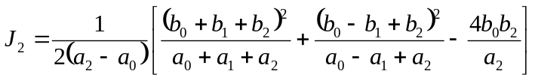 (15)

Формулы расчёта интеграла дисперсии для дискретных СРА:

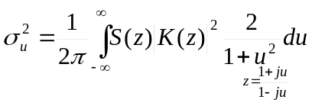, (16)
(17)
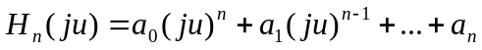 (18)
(19)

, , (20)

Процесс на выходе дискретного дискриминатора:

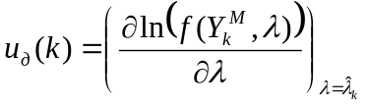 (21)

При определённых допущениях:

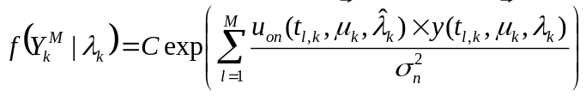 (22)
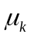 – вектор неинформативных параметров, считающихся известными

Синфазная и квадратурная компоненты, а также их «запаздывающие» и «опережающие» варианты

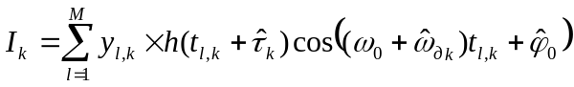, (23)
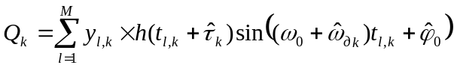. (24)
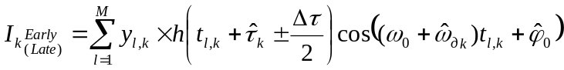, (25)
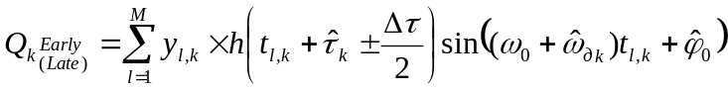 (26)

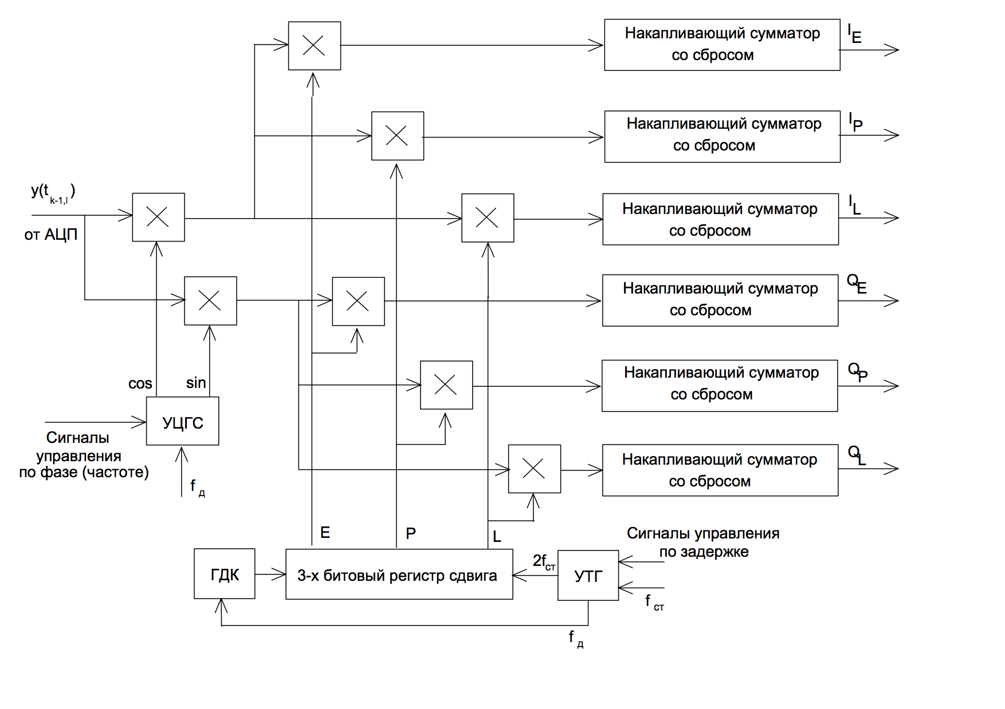
Рисунок 1. Структурная схема дискретного коррелятора

Таблица 2
Алгоритмы работы дискретных ФД (дискриминирующая функция) | Зависимость ДХ от фазового рассогласования | Общие свойства
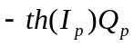 | – | Оптимальный ФД при произвольном отношении сигнал/шум (ОСШ). Крутизна дискриминационной характеристики (ДХ) пропорциональна амплитуде сигнала . Большие вычислительные затраты
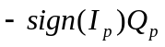 | 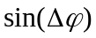 | Близок к оптимальному при большом ОСШ. Крутизна ДХ пропорциональна амплитуде сигнала . Минимальные вычислительные затраты
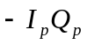 | 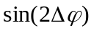 | Близок к оптимальному при малом ОСШ. Крутизна ДХ пропорциональна квадрату амплитуды сигнала 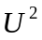. Умеренные вычислительные затраты
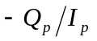 | 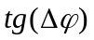 | Субоптимален, но имеет хорошие характеристики при большом и при малом ОСШ. Крутизна ДХ не зависит от амплитуды сигнала . Большие вычислительные затраты и необходимость проверки при рассогласовании 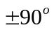 (чтобы избежать деления на нуль)
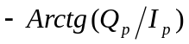 | 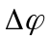 | Главный угол арктангенса. Оптимален в смысле максимума оценок функции правдоподобия при произвольном ОСШ. Крутизна не зависит от амплитуды сигнала . Наибольшие вычислительные затраты

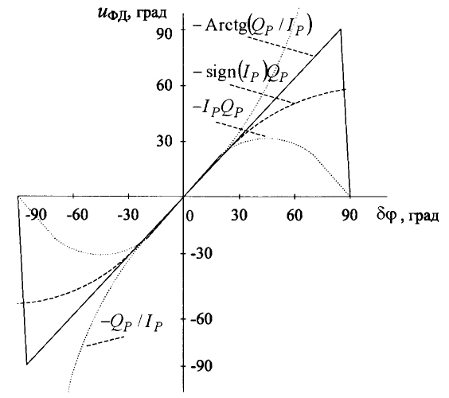
Рисунок 2. Дискриминационные характеристики дискретных ФД
Таблица 3
Алгоритмы работы дискретных дискриминаторов задержки (дискриминирующие функции) | Общие свойства
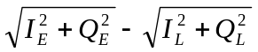 | Близок к оптимальному при большом ОСШ. Крутизна зависит от амплитуды сигнала . Хорошие характеристики при рассогласовании менее 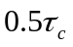. Большие вычислительные затраты
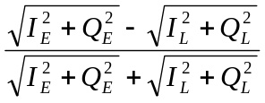 | Крутизна ДХ не зависит от амплитуды сигнала . Хорошие характеристики при рассогласовании менее . Максимальные вычислительные затраты
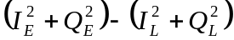 | Близок к оптимальному при малом ОСШ. Крутизна зависит от квадрата амплитуды сигнала . Хорошие характеристики при рассогласовании менее . Умеренные вычислительные затраты
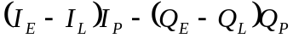 | Близок к оптимальному при малом ОСШ. Крутизна зависит от квадрата амплитуды сигнала . Хорошие характеристики при рассогласовании менее . Минимальные вычислительные затраты
Различные алгоритмы работы дискриминаторов задержки обеспечивают различные виды ДХ, которые представлены на следующем рисунке.
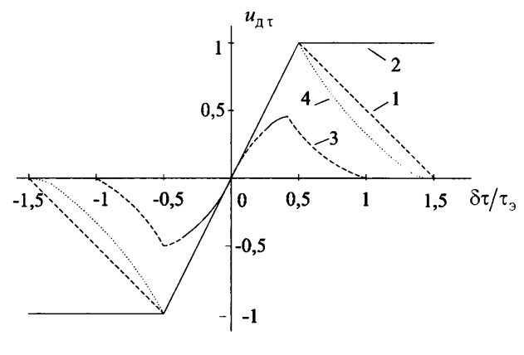
Рисунок 3. Дискриминационные характеристики дискретных дискриминаторов задержки

Таблица 4
Алгоритмы работы дискретных частотных дискриминаторов (дискриминирующие функции) | Общие свойства
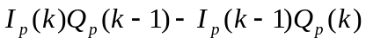 | Близок к оптимальному при малом ОСШ. Крутизна ДХ зависит от квадрата амплитуды сигнала . Минимальные вычислительные затраты
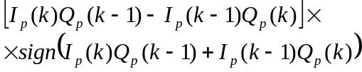 | Близок к оптимальному при большом ОСШ. Крутизна ДХ зависит от квадрата амплитуды сигнала . Умеренные вычислительные затраты
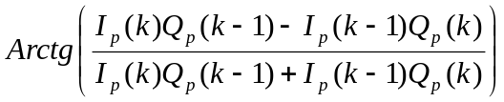 | Оптимален в смысле максимума функции правдоподобия при произвольном ОСШ. Крутизна ДХ не зависит от амплитуды сигнала . Наибольшие вычислительные затраты

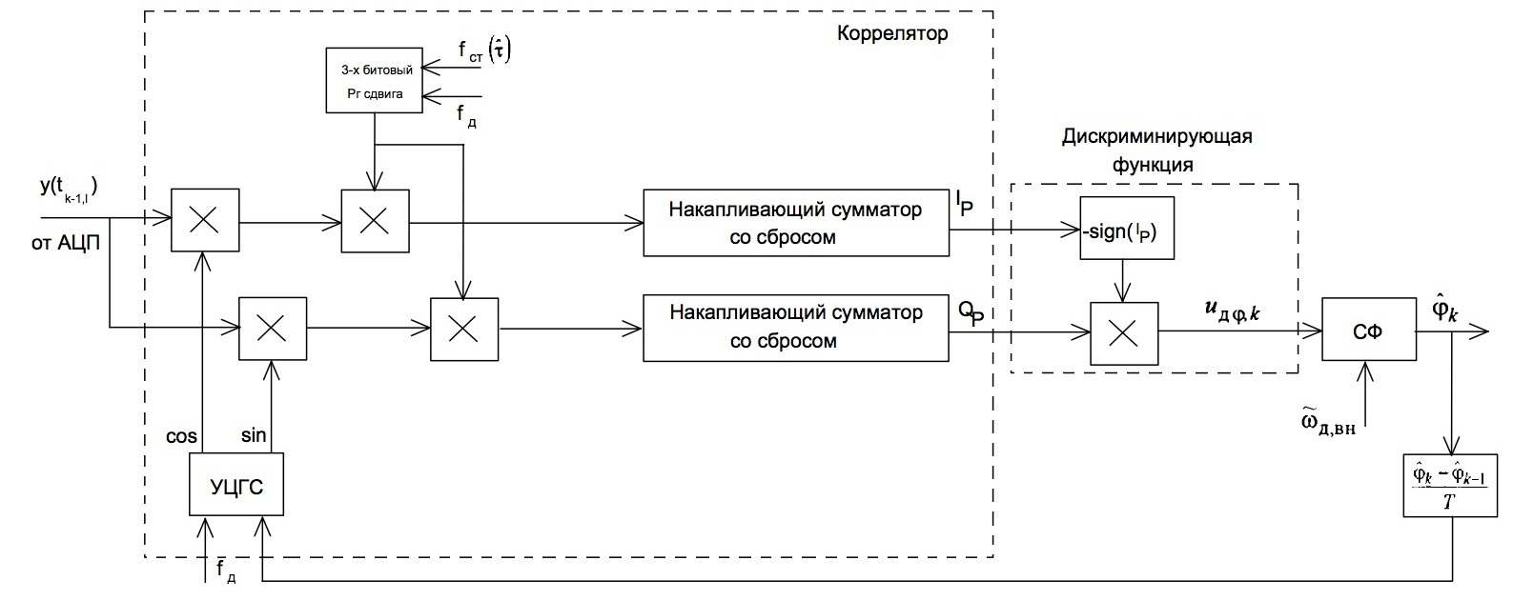
Рисунок 4. Структурная схема дискретной системы ФАП

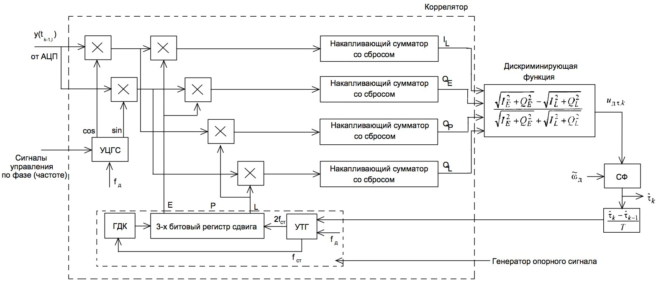
Рисунок 5. Структурная схема дискретной системы ССЗ

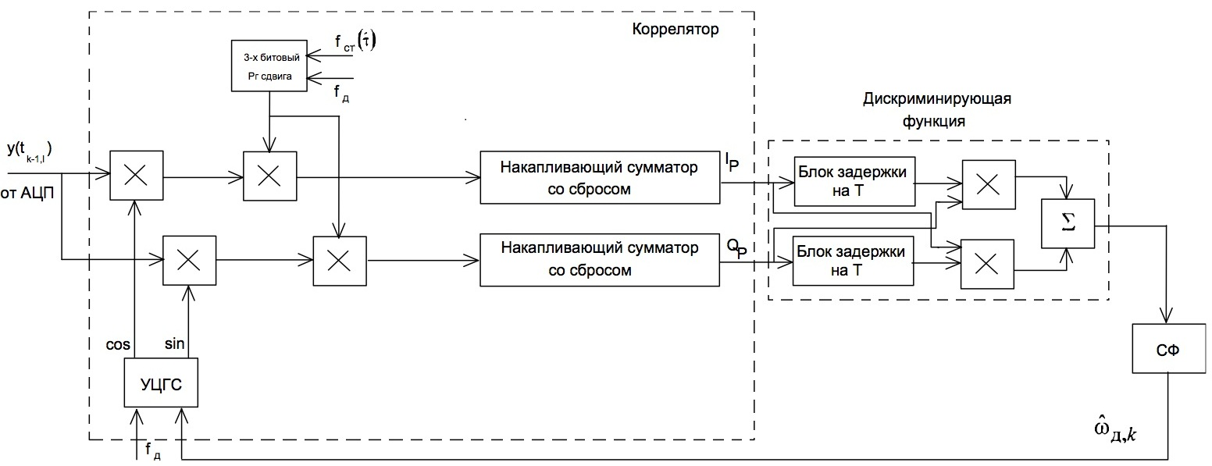
Рисунок 6. Структурная схема дискретной системы частотной автоподстройки

Соотношения оптимальной линейной непрерывной фильтрации (фильтр Калмана-Бьюси):

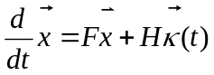, (27)
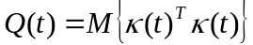. (28)
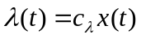, (29)
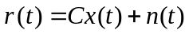, (30)
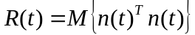. (31)

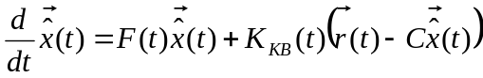, (32)
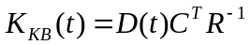. (33)
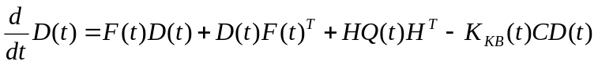. (34)

Соотношения оптимальной линейной дискретной фильтрации (фильтр по Калмана):

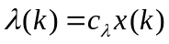. (35)
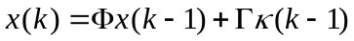, (36)
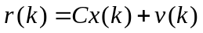, (37)

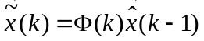, (38)
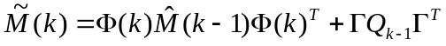. (39)
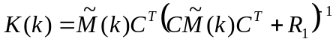, (40)
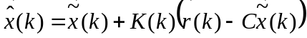, (41)
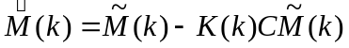. (41)

